

**滨江小三班**

**2023/12/21**

天气：晴

”

****

入园情况：今天来了18位小朋友，**沈懿心、晁乐怡、刘欣远、刘子文、印梦瑶、朱子贝**等幼儿请了病假。

情绪与物品管理：**杨皓宇、李艺可、朱梓宸、陈硕、张轩齐、张昱安、谢嘉赟、赵嘉玥、于朗**等小朋友能够开开心心入园，**陶子沐、朱瑾瑜、赵中熠、樊予诺、丁依沐、黄沐尔、李芊烨、徐可清、苏言哲**等小朋友能和老师、同伴打招呼，所有小朋友能卷好水杯绳子放好物品。

**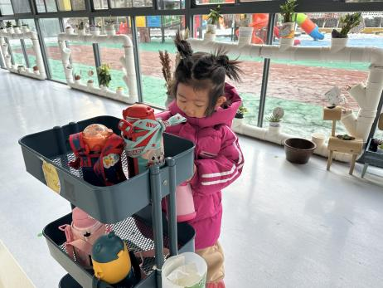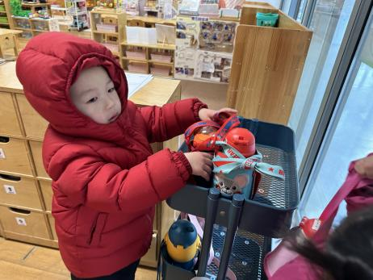**

|  |  |  |
| --- | --- | --- |
| 区域 | 活动掠影 | 游戏实录 |
| 益智区 | C:/Users/Administrator/Desktop/IMG_1787.JPGIMG_1787C:/Users/Administrator/Desktop/IMG_1788.JPGIMG_1788 | 丁依沐在玩“颜色棋”；  樊予诺在玩“生日聚会”；  张轩齐在玩“形状配对”；  陶子沐在玩“磁性七巧板”。 |
| 娃娃家 | C:/Users/Administrator/Desktop/IMG_1790.JPGIMG_1790 | 苏言哲和李艺可在娃娃家烧饭；  黄沐尔在做小客人做客、打电话。 |
| 桌面建构区 | C:/Users/Administrator/Desktop/IMG_1786.JPGIMG_1786 | 杨皓宇、陈硕和朱瑾瑜在桌面建构区用潜力玩具和雪花片拼自己喜欢的物品。 |
| 美工区 | C:/Users/Administrator/Desktop/IMG_1792.JPGIMG_1792C:/Users/Administrator/Desktop/IMG_1793.JPGIMG_1793 | 徐可清和李芊烨在用多种材料制作《冬日小镇》。 |
| 地面建构区 | C:/Users/Administrator/Desktop/IMG_1785.JPGIMG_1785 | 朱梓宸和张昱安在分别建构自己的作品。 |
| 图书区 | C:/Users/Administrator/Desktop/IMG_1794.JPGIMG_1794 | 赵嘉玥和谢嘉赟在一起阅读绘本。 |

**03生活活动**

**用餐情况**

晨点：牛奶、徐福记小丸煎饼、曲奇、康元饼干

午餐：血糯米饭、大栗烧鸡翅、平菇大蒜炒鸡蛋、菠菜猪肝汤。

水果：桂圆、芭蕉。

午点：芋艿红薯汤。

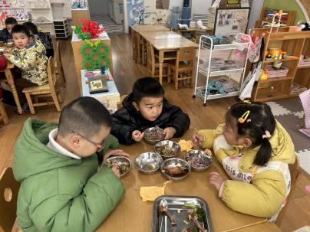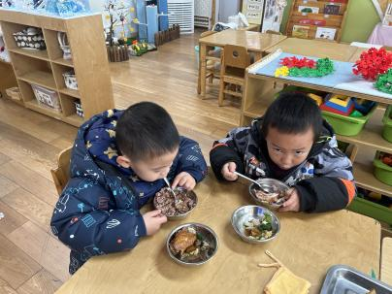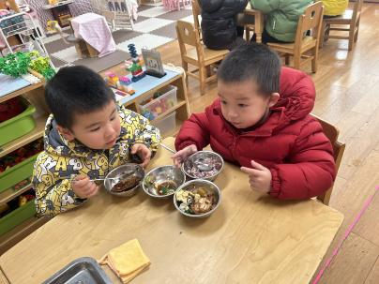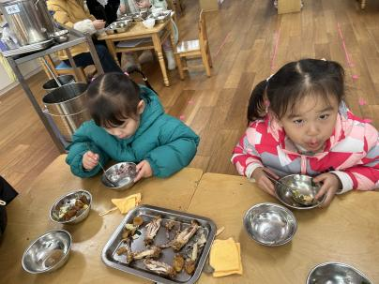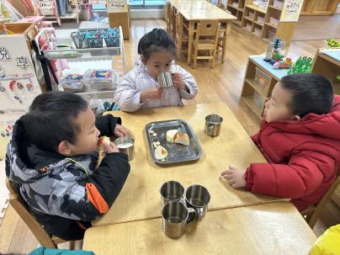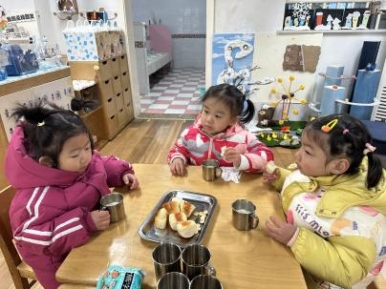**12.21午餐情况**

|  |  |  |  |  |  |  |  |
| --- | --- | --- | --- | --- | --- | --- | --- |
| **姓名** | **光盘小达人** | **桌面整洁** | **握勺姿势** | **姓名** | **光盘小达人** | **桌面整洁** | **握勺姿势** |
| 杨皓宇 | △ | ○ | ○ | 陶子沐 | ○ | ○ | ○ |
| 刘子文 | 请假 | | | 苏言哲 | ○ | ○ | ○ |
| 沈懿心 | 请假 | | | 张轩齐 | ○ | △ | △ |
| 陈硕 | ○ | ○ | △ | 樊予诺 | ○ | ○ | ○ |
| 朱瑾瑜 | ○ | ○ | ○ | 丁依沐 | △ | ○ | ○ |
| 刘欣远 | 请假 | | | 徐可清 | ○ | ○ | ○ |
| 朱梓宸 | ○ | ○ | ○ | 印梦瑶 | 请假 | | |
| 赵中熠 | △ | ○ | △ | 朱子贝 | 请假 | | |
| 于朗 | ○ | ○ | ○ | 李芊烨 | ○ | ○ | ○ |
| 张昱安 | ○ | ○ | ○ | 黄沐尔 | ○ | ○ | ○ |
| 赵嘉玥 | ○ | ○ | ○ | 晁乐怡 | 请假 | | |
| 谢嘉赟 | ○ | ○ | ○ | 李艺可 | ○ | ○ | ○ |

**（**注：○做到了，△再加油**）**

**午睡情况：**

所有小朋友都能够在13:00前自主入睡，如**杨皓宇、李艺可、朱梓宸、陈硕、张轩齐、张昱安、谢嘉赟、赵嘉玥、于朗、陶子沐、朱瑾瑜、赵中熠、樊予诺、丁依沐、黄沐尔、李芊烨、徐可清、苏言哲**。

**自理能力：**

**杨皓宇、李艺可、朱梓宸、陈硕、张昱安、谢嘉赟、赵嘉玥、陶子沐、朱瑾瑜、樊予诺、丁依沐、黄沐尔、李芊烨、徐可清、苏言哲**能根据冷热穿脱衣物，并在午睡前将衣服正确地用衣架挂起来；**赵中熠、于朗、张轩齐**还要加油多多练习哦！

**04体育活动**

**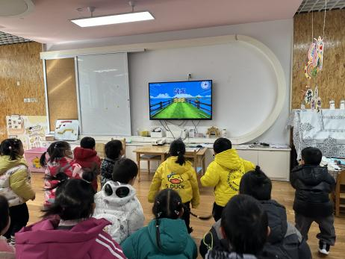**

**mmexport1590938236088mmexport1590938236088**

**05集体活动**

**活动名称：《社会：红绿灯》**

**活动介绍：**《红红的小东西》这则故事采用了拟人化的手法，塑造了一个活泼、可爱的小纽扣形象，讲述了一颗红红的圆圆的小纽扣不断地寻找自己的过程，故事的趣味性非常的强，让幼儿在感受故事趣味性的同时了解圆形的特征：可以滚动，发现日常生活中红色的东西以及圆形的东西。本次活动引导幼儿观察故事图片、观察动画视频，在猜测、表达中理解故事内容，认识多种红红的、圆圆的物体，感受圆形物体可以滚动的特点。

**活动目标：** 1.初步理解故事内容，能用简单的语句进行讲述。

2.认识多种红红的、圆圆的物体，感受圆形物体可以滚动的特点。

